Лабораторная работа №15
Дисциплина: Администрирование сетевых подсистем
Комягин Андрей Андреевич
Содержание

1 Цель работы
Получение навыков по работе с журналами системных событий, настройка централизованного сбора логов.

2 Выполнение лабораторной работы

2.1 Настройка сервера сетевого журнала
На сервере создан конфигурационный файл /etc/rsyslog.d/netlog-server.conf для настройки приема логов. В файл добавлены директивы для загрузки модуля TCP и прослушивания порта 514 (рис. 1):
$ModLoad imtcp
$InputTCPServerRun 514
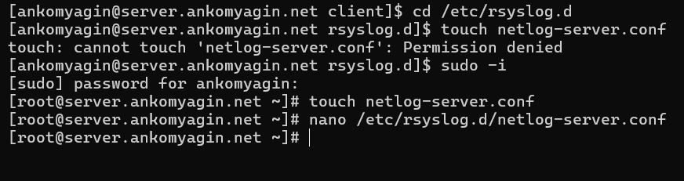
Рис. 1: Создание конфигурации rsyslog на сервере
Служба rsyslog была перезапущена. Выполнена проверка того, что порт 514 прослушивается (рис. 2):
systemctl restart rsyslog
netstat -tlnp | grep 514
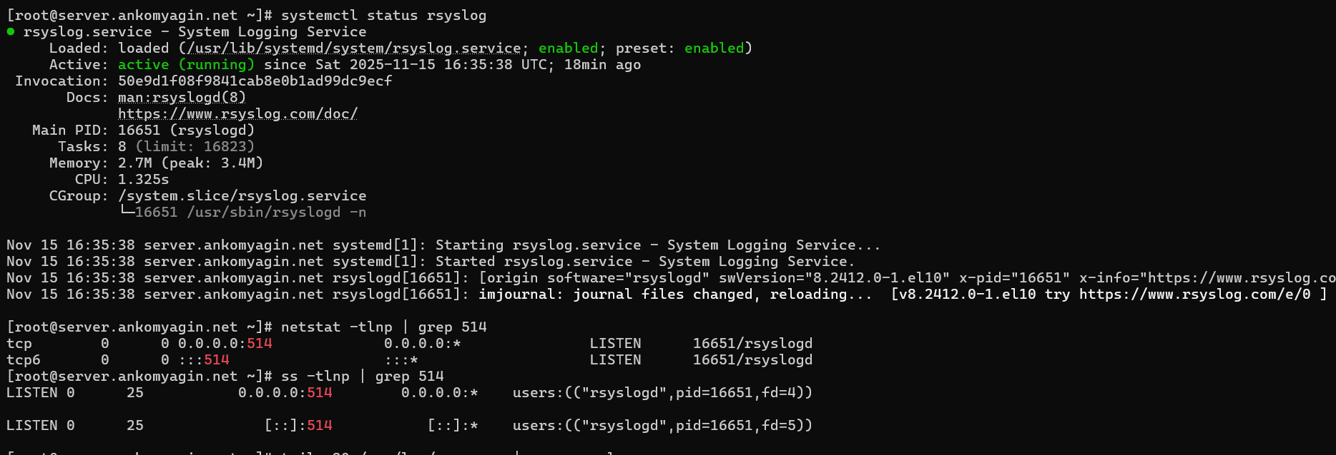
Рис. 2: Проверка статуса службы и прослушиваемых портов
В межсетевом экране открыт порт 514/tcp для приема входящих соединений (рис. 3):
firewall-cmd --add-port=514/tcp
firewall-cmd --add-port=514/tcp --permanent
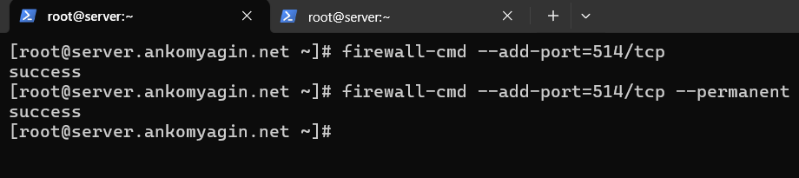
Рис. 3: Настройка Firewall на сервере

2.2 Настройка клиента сетевого журнала
На клиенте создан файл /etc/rsyslog.d/netlog-client.conf. В него добавлена строка перенаправления всех логов (*.*) на сервер по протоколу TCP (рис. 4):
*.* @@server.ankomyagin.net:514
Служба rsyslog на клиенте перезапущена.
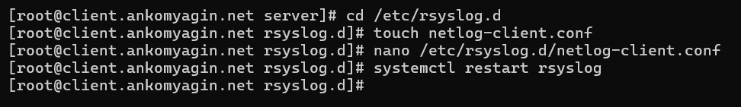
Рис. 4: Настройка конфигурации rsyslog на клиенте
Выполнена проверка связности с сервером по порту 514 с помощью telnet и отправка тестового сообщения через logger (рис. 5).
Рис. 5: Проверка соединения и отправка тестового сообщения

2.3 Просмотр и анализ журналов
На сервере запущен мониторинг файла /var/log/messages в реальном времени. В логах отображаются события как от локальной системы, так и от клиента (рис. 6, 7).
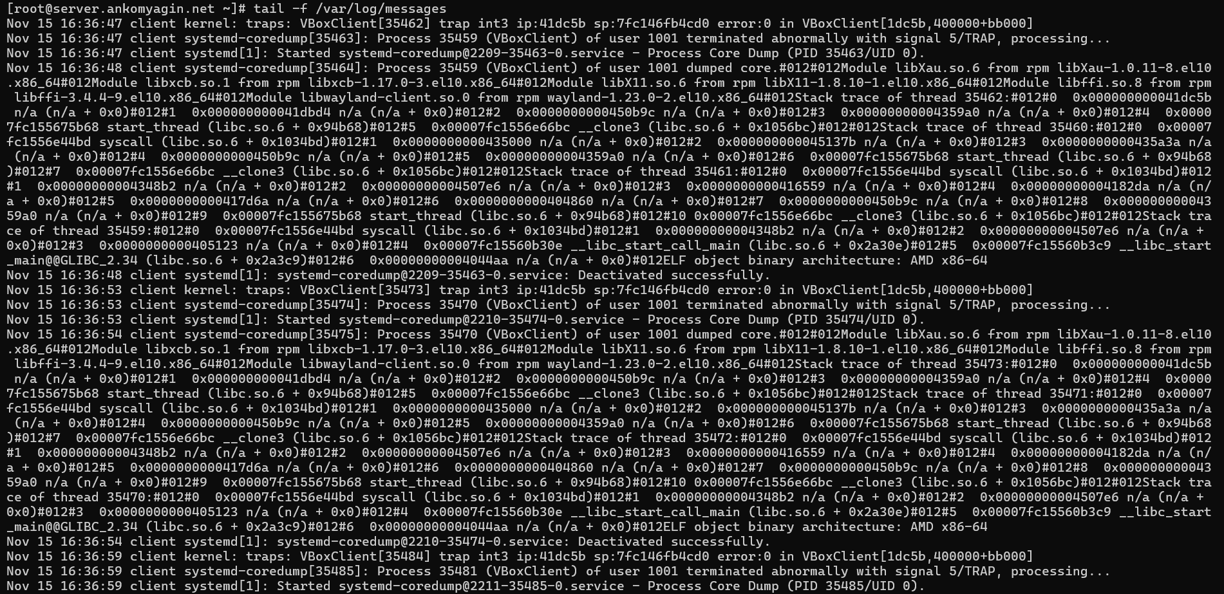
Рис. 6: Просмотр логов на сервере (tail)
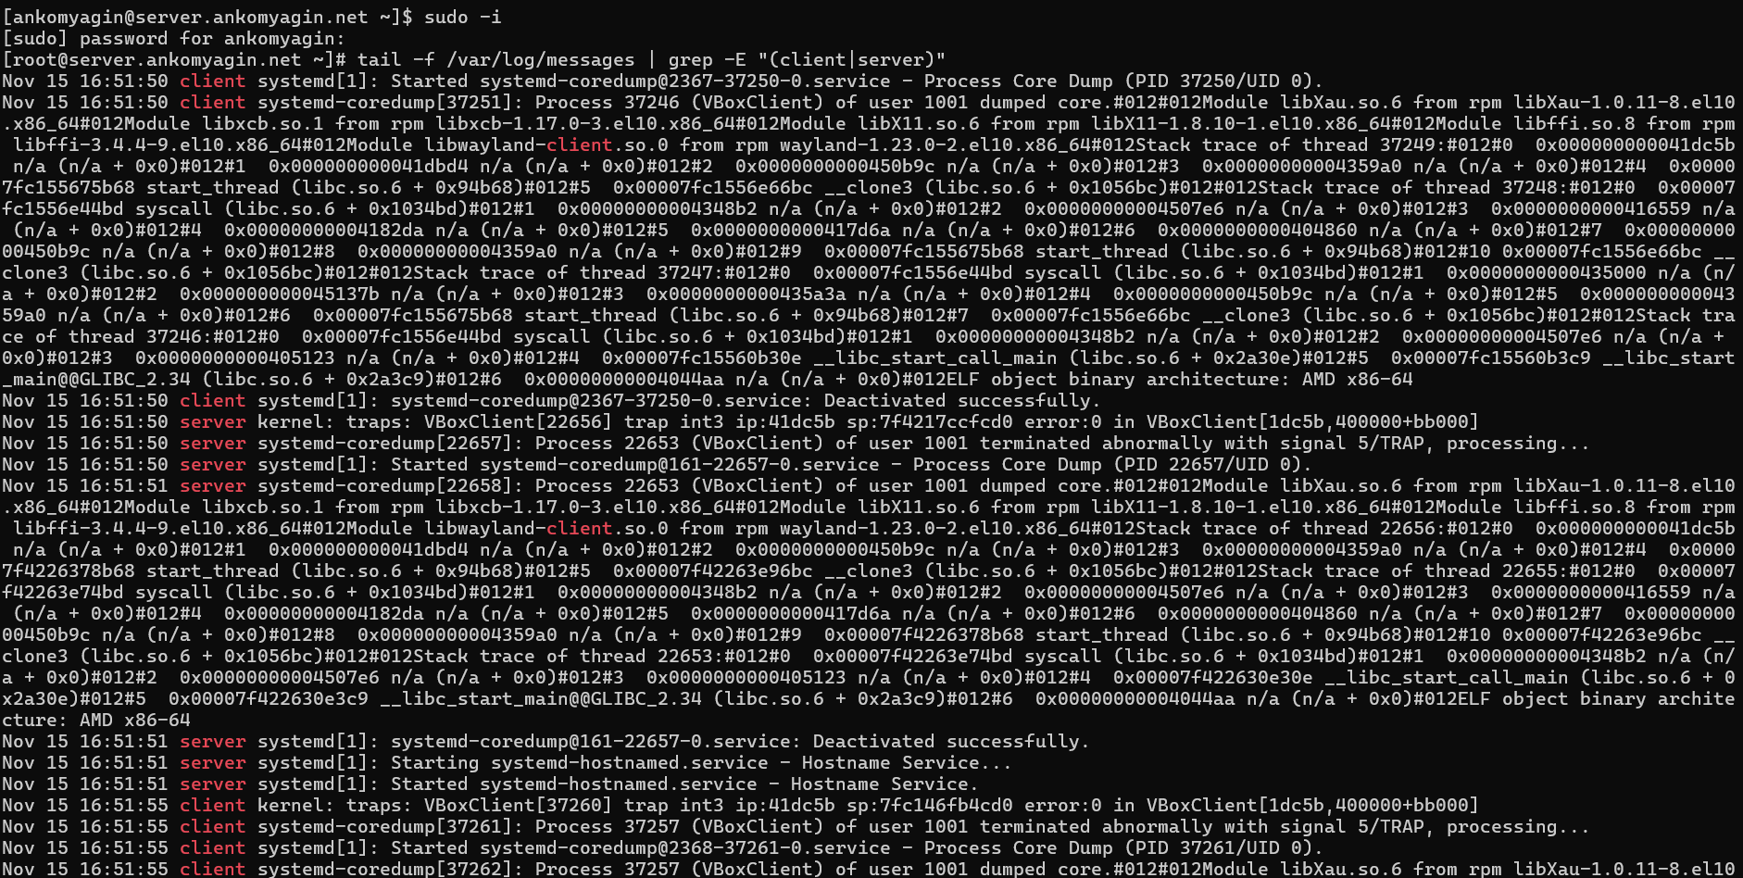
Рис. 7: Фильтрация логов по именам хостов
На клиенте также проверена отправка сообщений и их локальная регистрация (рис. 8).
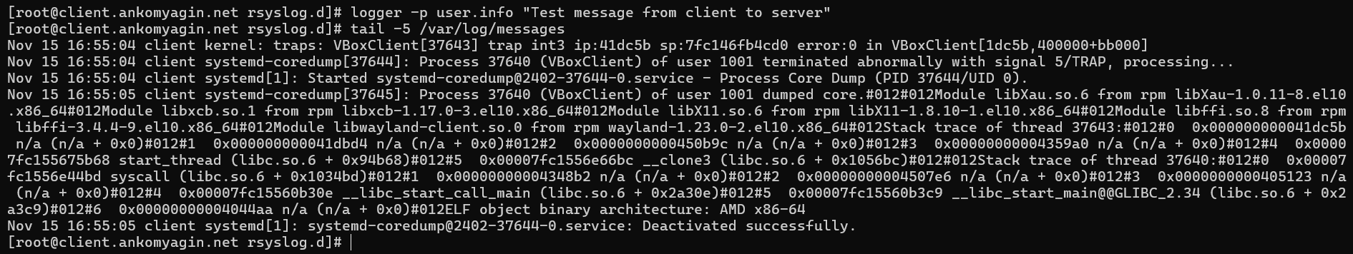
Рис. 8: Проверка локальных логов на клиенте
Для анализа логов использованы команды фильтрации (grep, cut, sort) для выборки интересующих событий (рис. 9).
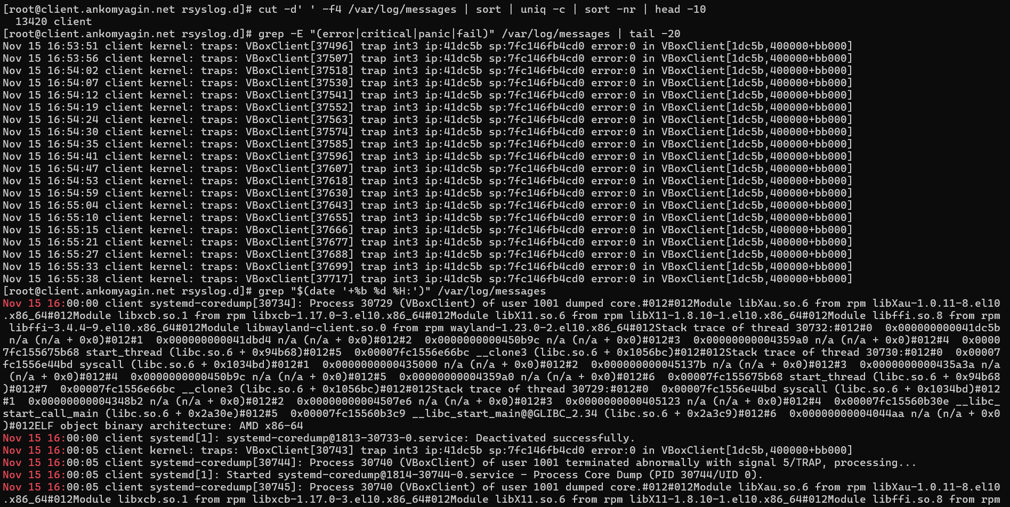
Рис. 9: Анализ логов с помощью grep и sort
Также рассмотрен графический инструмент просмотра процессов и ресурсов gnome-system-monitor (рис. 10).
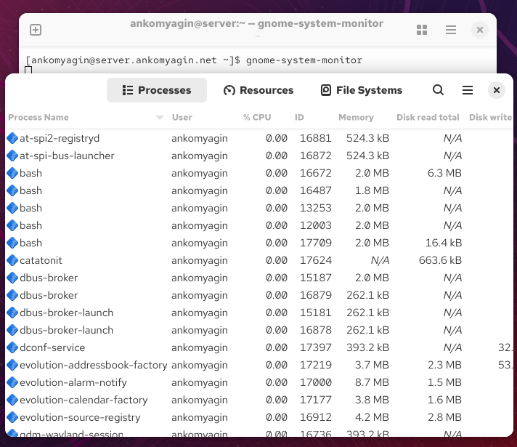
Рис. 10: Мониторинг системных ресурсов

2.4 Автоматизация настройки
Для автоматизации процесса настройки созданы скрипты provisioning. На сервере подготовлена структура каталогов и скопированы конфигурационные файлы (рис. 11).
mkdir -p /vagrant/provision/server/netlog/etc/rsyslog.d
cp -R /etc/rsyslog.d/netlog-server.conf /vagrant/provision/server/netlog/etc/rsyslog.d
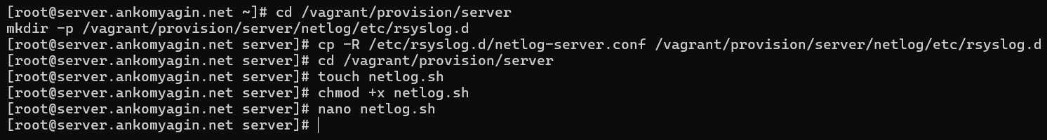
Рис. 11: Подготовка файлов для автоматизации
Создан скрипт netlog.sh для автоматической настройки при развертывании Vagrant.
Содержимое скрипта для сервера:
#!/bin/bash
echo "Provisioning script $0"
echo "Copy configuration files"
cp -R /vagrant/provision/server/netlog/etc/* /etc
restorecon -vR /etc
echo "Configure firewall"
firewall-cmd --add-port=514/tcp
firewall-cmd --add-port=514/tcp --permanent
echo "Start rsyslog service"
systemctl restart rsyslog
Для клиента также создан соответствующий скрипт, копирующий netlog-client.conf и перезапускающий службу.

3 Контрольные вопросы
- Какой модуль rsyslog вы должны использовать для приёма сообщений от journald? Для приема сообщений от системного журнала journald используется модуль imjournal.
- Как называется устаревший модуль, который можно использовать для включения приёма сообщений журнала в rsyslog? Устаревший модуль, который читал сообщения из локального сокета системы (обычно /dev/log), называется imuxsock.
- Чтобы убедиться, что устаревший метод приёма сообщений из journald в rsyslog не используется, какой дополнительный параметр следует использовать? В конфигурационном файле следует установить параметр $OmitLocalLogging on. Это отключает прием логов через imuxsock, полагаясь на imjournal.
- В каком конфигурационном файле содержатся настройки, которые позволяют вам настраивать работу журнала? Основной файл конфигурации — /etc/rsyslog.conf. Дополнительные настройки часто размещаются в каталоге /etc/rsyslog.d/.
- Каким параметром управляется пересылка сообщений из journald в rsyslog? В конфигурации journald (/etc/systemd/journald.conf) параметр ForwardToSyslog=yes управляет пересылкой. Однако, rsyslog с модулем imjournal может самостоятельно забирать данные из журнала, независимо от настройки пересылки со стороны journald.
- Какой модуль rsyslog вы можете использовать для включения сообщений из файла журнала, не созданного rsyslog? Для отслеживания текстовых файлов используется модуль imfile.
- Какой модуль rsyslog вам нужно использовать для пересылки сообщений в базу данных MariaDB? Используется модуль ommysql.
- Какие две строки вам нужно включить в rsyslog.conf, чтобы позволить текущему журнальному серверу получать сообщения через TCP?
$ModLoad imtcp
$InputTCPServerRun 514
(Или в новом синтаксисе RainerScript: `module(load="imtcp")` и `input(type="imtcp" port="514")`).
- Как настроить локальный брандмауэр, чтобы разрешить приём сообщений журнала через порт TCP 514? Необходимо выполнить команду:
firewall-cmd --add-port=514/tcp --permanent
firewall-cmd --reload

4 Выводы
В ходе выполнения лабораторной работы были получены навыки настройки централизованного сервера логирования на базе rsyslog. Настроена передача системных сообщений с клиента на сервер по протоколу TCP. Изучены методы просмотра и фильтрации логов с использованием утилит командной строки (tail, grep) и графических средств. Реализована автоматизация настройки с помощью скриптов Vagrant.

Список литературы
- Официальная документация Red Hat Enterprise Linux 7. System Administrator’s Guide. Chapter 23. Viewing and Managing Log Files.
- Руководство man rsyslog.conf.
- Королькова А. В., Кулябов Д. С. Администрирование сетевых подсистем. Учебно-методическое пособие.

